Bezpieczeństwo w przemyśle drzewnym
B&R prezentuje oszczędne rozwiązania bezpieczeństwa na targach Ligna.
Programowalna technologia bezpieczeństwa nie jest już droższa niż konwencjonalny przekaźnik bezpieczeństwa. Nowe bezpieczne moduły I/O firmy B&R sprawiają, że programowalna technologia bezpieczeństwa staje się oszczędnym rozwiązaniem w przemyśle drzewnym nawet w przypadku zastosowania na najmniejszą skalę. Te oraz inne innowacje będą wystawiane na targach Ligna w Hali 17 / Stoisko G20 w dniach 11-15 maja w Hanowerze.
Poza tym firma B&R może pomóc swoim klientom z branży drzewnej pokonać presję kosztów przy pomocy kompaktowych sterowników, które są zaprojektowane tak, aby zaoszczędzać miejsce i optymalizować koszty. Terminale web firmy B&R (Power Panel T-Series) oraz terminale działające jak zintegrowany sterownik (Power Panel C-Series) również doskonale sprawdzają się w przemyśle drzewnym. Trudne warunki panujące w zakładzie nie stanowią problemu dzięki zastosowanej w nich ochronie IP65.
Znajomość tworzyw sztucznych wykorzystywana do produkcji WPC.
Kompozyty drewniano-plastikowe (WPC- wood-plastic composites) stanowią obiecujący rynek w branży drzewnej. Produkcja tworzyw WPC wymaga zastosowania technologii, takich jak wytłaczanie i formowanie wtryskowe, nietypowych dla branży drzewnej. W tym obszarze klienci B&R z branży drzewnej będą mogli skorzystać z wieloletniego, dogłębnego doświadczenia B&R w obróbce tworzyw sztucznych.

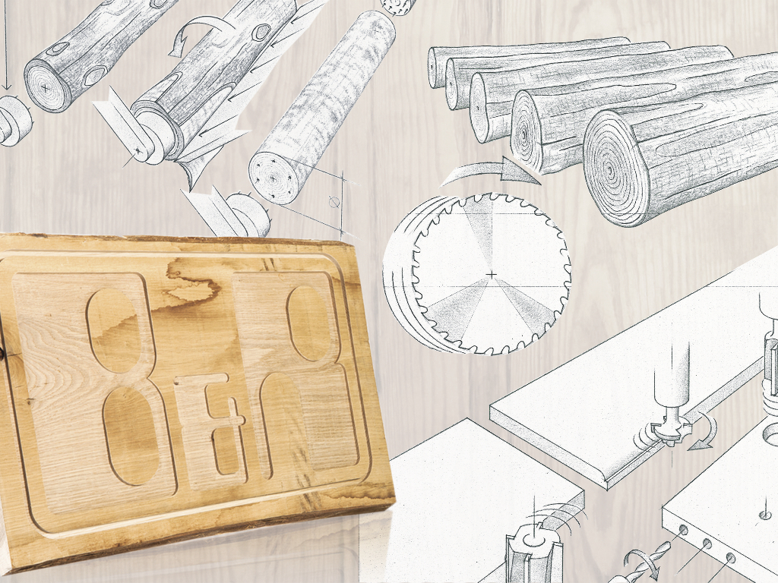
B&R zaprezentuje ostatnie innowacje dla przemysłu drzewnego na targach Ligna.

O firmie B&R
B&R to innowacyjna firma z branży automatyzacji z siedzibą w Austrii i przedstawicielstwami na całym świecie. Od 6 lipca 2017 B&R stała się jednostką biznesową Grupy ABB. Jako globalny lider w automatyce przemysłowej, B&R łączy najnowocześniejsze technologie z kunsztem inżynieryjnym, oferując klientom z praktycznie każdej branży kompleksowe rozwiązania z zakresu automatyki maszyn i automatyki zakładowej, sterowania napędami, interfejsów HMI oraz zintegrowanej technologii bezpieczeństwa. Dzięki standardom komunikacji przemysłowej IoT, takim jak OPC UA, POWERLINK i openSAFETY, a także z wydajnym środowiskiem programistycznym Automation Studio, B&R nieustannie przedefiniowuje przyszłość technologii automatyzacji. Duch innowacyjności, który prowadzi B&R na szczyt przemysłowej automatyzacji, jest wzmacniany zamiłowaniem do upraszczania procesów i wyprzedzania oczekiwań klientów.
Aby uzyskać więcej informacji odwiedź stronę www.br-automation.com

